**المحولات (Transformer)**

**تصنف المحولات بشكل عام بعدة تصنيفات:**

1. **تبعاً لاستطاعتها.**
2. **نسبة التحويل.**
3. **ترددات العمل.**

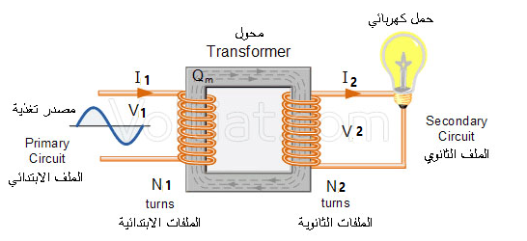

**المحولة الكهربائية**

**مكونات المحول**

**يتكون المحول من الأجزاء الرئيسية التالية:**

**القلب: وهو عبارة عن قطعة من الحديد**

**الملف الرئيسي: ويمثل مدخل المحول**

**الملف الثانوي**: **ويمثل مخرج المحول**

**والملفان الرئيسي والثانوي عبارة عن سلكين ملفوفين على القلب ولا يلامسان بعضهما البعض**

**كيف يعمل المحول**

يعمل المحول فقط مع التيارات المتناوبة (AC) وليس التيارات الثابتة (DC). فِعندما يدخل التيار المتناوب عبر الملف الرئيسي ينتج عنه مجال مغناطيسي يكون مركزاً في القلب هذا المجال المغناطيسي المتغير يقطع لفات الملف الثانوي ويتولد عن ذلك تيار يسري فيه

**ولكن كيف نحدد الجهد والتيار الصادرين من المحول؟**

الجهود والتيارات الداخلة والخارجة من المحول تعتمد على عدد لفات الملفين الرئيسي والثانوي. وهي تخضع للقوانين التالية:

**علاقة الجهود بعدد اللفات تخضع لهذا القانون**:

$$\frac{N_{2}}{N_{1 }}=\frac{v_{2}}{v_{1}}$$

**أما علاقة التيار بعدد اللفات فتخضع لهذا القانون :**

$$\frac{N_{1}}{N_{2}}=\frac{I_{2}}{I_{1}}$$

**N1: تمثل عدد اللفات في الملف الأول**

**N2: عدد اللفات في الملف الثانوي**

**I1: التيار الأول الداخل الى الملف الرئيسي**

**I2:التيار الثاني يمثل التيار الخارج من الملف الثانوي**

فإذا كان عدد لفات الملف الثانوي أكبر من عدد لفات الملف الرئيسي فإن الجهد الخارج من المحول سوف يكون اكبر من الجهد الداخل، بينما التيار الخارج يكون أصغر من التيار الداخل. في هذه الحالة يستخدم المحول لتكبير الجهد

ما إذا كان عدد لفات الملف الثانوي أقل من عدد لفات الملف الرئيسي فإن الجهد الخارج من المحول سوف يكون أقل من الجهد الداخل، بينما التيار الخارج يكون أكبر من التيار الداخل. في هذه الحالة يستخدم المحول لخفض الجهد.

مثال:

محول 12-220فولت عدد لفات ملفه الرئيسي هي 310 لفة فما هي عدد لفات ملفه الثانوي؟ الإجابة:

عندما نقول أن المحول 220-12 فولت فذلك يعني أن:

الجهد الرئيسي = 220 فولت

الجهد الثانوي = 12 فولت

نطبق القانون

$$\frac{N_{2}}{N_{1 }}=\frac{v_{2}}{v_{1}}$$

$$\frac{N_{2}}{310}=\frac{220}{12}$$

$N_{2}$**=17 Turn لفة**

**لمحول والدوائر الإليكترونية**

ذكرنا سابقا أن المحول يعمل فقط مع الجهود والتيارات المتناوبة (AC) بينما معظم الدوائر الإليكترونية تعمل مع الجهود الثابتة (DC). المحول إذا لا يصلح للاستعمال المباشر لتغذية الدوائر الإليكترونية حيث يجب تحويل الجهد الثانوي الصادر من المحول إلى جهد ثابت((DC

**انواع المحولات**

تتوفر المحولات بأشكال وأحجام عديدة بحسب الاستخدام فمنها الضخم جدا ومنها الصغير جدا ومن أهم انواعها محولات القدرة ، ومحولات الصوت

هذه بعض اشكال المحولات التي قد تشاهدها:

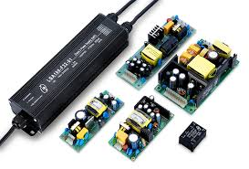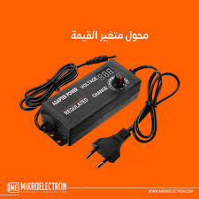 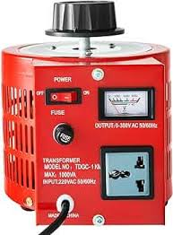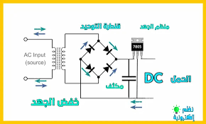

**الصورة أعلاه تمثل أنواع المحولات**

يكتب على المحول جهده وتياره و لكن في حال عدم الكتابة يمكن معرفة ذلك من الوان الأسلاك كالتالي

**أسود = 0 فولت،**

**أصفر = 3 فولت،**

**أبيض= 4.5فولت،**

**أزرق = 6فولت،**

**أخضر= 7.5فولت،**

**أحمر = 9 فولت،**

**برتقالي = 12 فولت**

**waves الموجات**

أي نمط يتكرر مع الوقت يسمى بالموجه. فمثلا أمواج البحر تتكرر بنمط معين. أيضاً فإن الموجات الصوتية و موجات الجهد هي موجات نمطية متكررة .

**cycle) :) دورة الموجة**

دورة الموجه هي الجزء من الموجه الذي يتكرر.

**waveform) :) الشكل الموجي**

الشكل الموجي هو الرسم البياني الذي يمثل الموجه فمثلاً الشكل الموجي للجهد يرينا الوقت على المحور الأفقي والجهد على المحور العمودي.

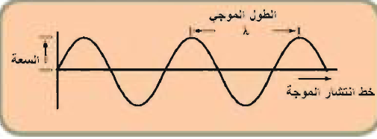

**)sine waves) : الموجات الجيبة**

وهي من الموجات الأساسية. فمثلا معظم مصادر التيار المتناوب تعطي موجات جيبية.

هناك نوع خاص من الموجات الجيبية تسمى الموجات الجيبية المتضائلة ( damped sine

وهذه كما هو واضح بالشكل قد تراها في الدوائر المتذبذبة التي تتوقف عن الذبذ )

بعد فترة من الوقت.

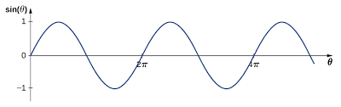

**)square & rectangular waves) الموجات المربعة والمستطيلة**

الموجة المربعة تدل على وجود جهد يرتفع وينخفض بفترات ثابتة أما الموجه والمستطيلة فتعني أن فترات الارتفاع والانخفاض غير متساوية.

وتستعمل الموجات المربعة لاختبار المضخمات وكذلك فإن الدوائر المستخدمة في التلفزيون والراديو والكمبيوتر تستخدم الموجات المربعة كإشارات توقيت.

أما الموجات المستطيلة فتستخدم لتحليل الدوائر الرقمية .

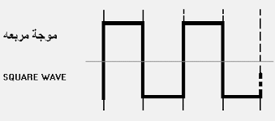

موجة مربعة

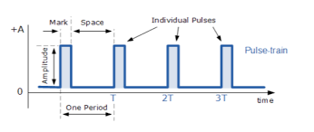

موجة مستطيلة

**)triangular and sawtooth waves) : الموجات المثلثة وموجات سن المنشار**

هذه الموجات تنتجها الدوائر المصممة للتحكم بالجهد ويحدث الانتقال بين مستويات الجهد في هذه الموجات بمعدلات ثابتة

.

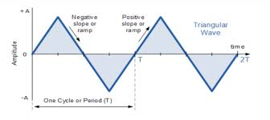

موجة مثلثية

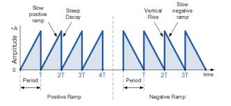

موجة سن المشار

**أنواع الموجات**

١**- موجات الراديو :**

ننشا موجات الراديو عن اهتزاز الالكترونات في الهوائي تُرسل موجات الراديو بطريقة خاصة توضح استخدامها كموجات للراديو أو للتلفاز وكيفية استخدامها لتكوين الصور أو الأصوات .

**الموجات الطويلة والمتوسطة** :

هذا النوع من الموجات يتميز بأنه يستطيع أن يحيد حول التلال بحيث تتمكن أجهزة الراديو من التقاطها حتى في أخفض الأودية .

**Very High Frequency Waves VHF : الموجات ذات التردد العالي**

تستخدم في أنظمة الراديو الصوتية المجسمة ذات الجودة العالية .

**UItra High Frequency Waves UHF : الموجات ذات التردد فائق العلو**

تستخدم هذه الموجات في التلفاز . وهذه الموجات لا تحيد جيداً حول التلال . لذلك فإنك لا تستطيع الحصول على استقبال جيد لها إلا إذا كان هوائي التلفاز أو المذياع على طريق مستقيم من محطة الإرسال .

**Micro Waves: الموجات الدقيقة**

هي موجات راديوية قصيرة الطول الموجي يتراوح طولها بين ( ١٠ ° نانو متر) (إلى ٨١٠ x ٣ نانو متر ) ويمكن توليدها بوساطة أجهزة الكترونية خاصة . ولقصر طولها الموجي فإنها تستثمر في أنظمة البث الإذاعي وفي التلفاز والرادار وملاحة الطيران وأنظمة الاتصالات من مثل أجهزة الهاتف النقال .ومن التطبيقات العملية لهذه الموجات أيضاً أفران الميكروويف إذ تؤمن عمليات الطبخ المنزلي بوقت قصير .

**Infrared Waves : : الموجات تحت الحمراء**

تطلق الأجسام الحارة هذا النوع من الإشعاع . وفي الحقيقة فإن كل الأجسام تطلق الأشعة تحت الحمراء بنسب متفاوتة حيث ينتج هذا الإشعاع عن اهتزاز الجزيئات السريع .

وكلما زادت حرارة الجسم فإن الموجات تحت الحمراء تصبح أقصر .

**UItraviolet Rays : الموجات فوق البنفسجية**

لا تستطيع العين الكشف عن الإشعاعات فوق البنفسجية على الرغم من توافرها بكثرة في الإشعاع الشمس . وهذا النوع من الأشعة هو المسؤول عن تلوين جلدك باللون الذي تراه . ولكن التعرض بكثرة للإشعاعات فوق البنفسجية يؤدي إلى حروق في الجسم وضرر كبير على العينين .

وبعض المواد الكيميائية عندما تمتص الإشعاع فوق البنفسجي فإنها تطلق الضوء . وهو ما يعرف بظاهرة التهيج "الفلوريسنت" ( النور الاستشعاعي ) . وهذا هو سر " الأكثر بياضاً من اللون الأبيض" لمساحيق الغسيل ، حيث تمتص هذه المواد الموجات فوق البنفسجية الصادرة عن الشمس . وتصبح بعد ذلك أكثر اشعاعاً مما يجعل الملابس تبدو أكثر نضارة مما قبل .

**- الأشعة السينية** **: : x - Rays**

بستخدم أنبوب خاص لإنتاج هذا النوع من الموجات حيث تقذف الالكترونات السريعة جداً على هدف معدني مما ينتج عنه انطلاق أشعة قصيرة الموجة وتتميز بقدرة عالية على الاختراق . وتستطيع هذه الأشعة الانتقال عبر المواد عالية الكثافة مثل الرصاص . وكلما كان الطول الموجي للأشعة السينية كبيراً كلما قلّت قدرتها على الاختراق وعندئذ نستخدم لاختراق اللحم داخل جسم الإنسان ولكنها لا تستطيع اختراق العظم . ولذلك فإن الصورة باستخدام الأشعة السينية تظهر صورة العظام واضحه . وجميع أنواع الأشعة السينية ضارة حيث أنها تتلف الخلايا الحية في جسم الإنسان

اشعة جاما g-rays

موجة كهرومغناطيسية عالية التردد ذات طاقة عالية جدا لها اثار مدمرة على الانسجة والخلايا وتستخدم في الطب لعلاج الأورام السرطانية

حيث في التيار المتناوب فإن التيار يمر في النصف الأول من الموجة باتجاه ، ويمر في النصف الثاني من الموجة بالاتجاه المعاكس ..

**التيار المتناوب**

ومنه فإن مستوى الجهد للتيار المتناوب يتغير بين إيجابية (+) وسلبية (-) ، وهذا التغير يدعى بالتردد ، وهو في الشبكة العامة (HZ٥٠) وهو يقاس بواحدة الهيرتز (وهو عدد مرات تغير الموجة في الثانية

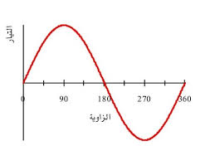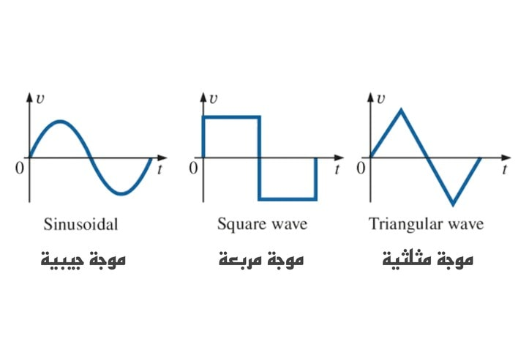  
موجات التيار المتناوب

**التيار المستمر**

هو تيار يمر في اتجاه واحد فقط ويكون مستو الجهد أي الفولتية يما موجبا وسالبا يتم الحصول عليه من خلال تحويل التيار المتناوب الى تيار مستمر بواسطة محول inverter

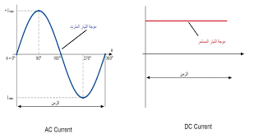 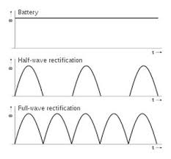

موجة التيار المستمر

**خصائص الإشارات الكهربائية**

Amplitude: هي اعلى مستوي للإشارة

Peak voltage: هو الجهد الأعظم

Peak-peak voltage: هي اعظم قيمة للقمة والقعر بالنسبة للموجة

Time period: هو زمن الدورة الكاملة للإشارة

Frequency : هي عدد الدورات او الذبذبة للإشارة في الثانية

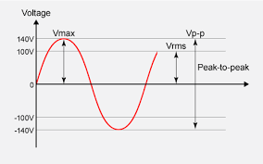

$V_{RMS}$ =0.7 $V_{Peak}$



$$V_{peak}=1.4*V_{RMS}$$

*

**مجالات التردد**

|  |  |
| --- | --- |
| اسم النطاق | التردد |
| تردد منخفض جدا | 3-30KHZ |
| تردد منخفض | 30-300khz |
| متوسط | 300-3MHZ |
| عالي | 3-30MHZ |
| عالي جدا | 30-300MHZ |
| فوق العالي | 300-3GHZ |
| فوق العالي | 3-300GHZ |
| مبالغ في العلو | 30-300GHZ |